气动对夹式软密封蝶阀
一、产品概述
气动蝶阀是由气动执行器和蝶阀组成。气动蝶阀是用随阀杆转动的圆形蝶板做启闭 性，以实现启用动作的气动阀门主要做截断阀使用，亦可设计成具有调节或段阀兼调节 的功能，目前蝶阀在低压大中口径管道上的使用越来越多，气动蝶阀优点主要是，结构 简单，体积小重量轻，造价低，气动蝶阀该特点尤其显著，安装在高空暗道，气动蝶阀 经过二位三通（或者二位五通）电磁阀控制操作方便，也可以调节流量介质。

- 产品特点
- 小巧轻便，容易拆装及维修，并可在任意位置安装。
- 流量特性趋直线，调节性能好。
- 结构简单，紧凑，操作扭矩小，90 度回转开启迅速。
- 阀板和阀杆连接采用无销钉结构，克服了内泄漏点。
- 阀板外圆采用球面造型，提高了密封性能及延长了阀门使用寿命，带压启闭 5
万次以上仍保持零泄漏。
- 密封件可更换，且密封可靠达到双向密封。
三、产品规格参数
公称通径 DN(mm) |  | 40～1200
公称压力 PN(MPa) |  | 1.0～1.6
执行器配型 |  | 单作用、双作用
气动附件 |  | 限位开关、定位器、电磁阀、过滤减压阀
控制方式 |  | 气开、气关
公 称 压 力  Ps(MPa) | 强度试验 | 1.5～2.4
公 称 压 力  Ps(MPa) | 密封试验 | 1.1～1.76
主要零件 | 阀体 | HT200、QT450、WCB、CF8、CF8M、CF3M
主要零件 | 阀板 | 球铁镀镍、球铁镀尼龙、CF8、CF8M、CF3M、2507、1.4469、1.4529 等
主要零件 | 阀座 | EPDM、NBR、PTFE、氟橡胶等
主要零件 | 阀轴 | 45#、416、304、316 等
适用工况 | 适用介质 | 水、蒸汽、气体、石油及石化产品、强腐蚀性介质等
适用工况 | 工作温度 | -20℃～120℃
连接形式 |  | 对夹、法兰

四、产品连接尺寸
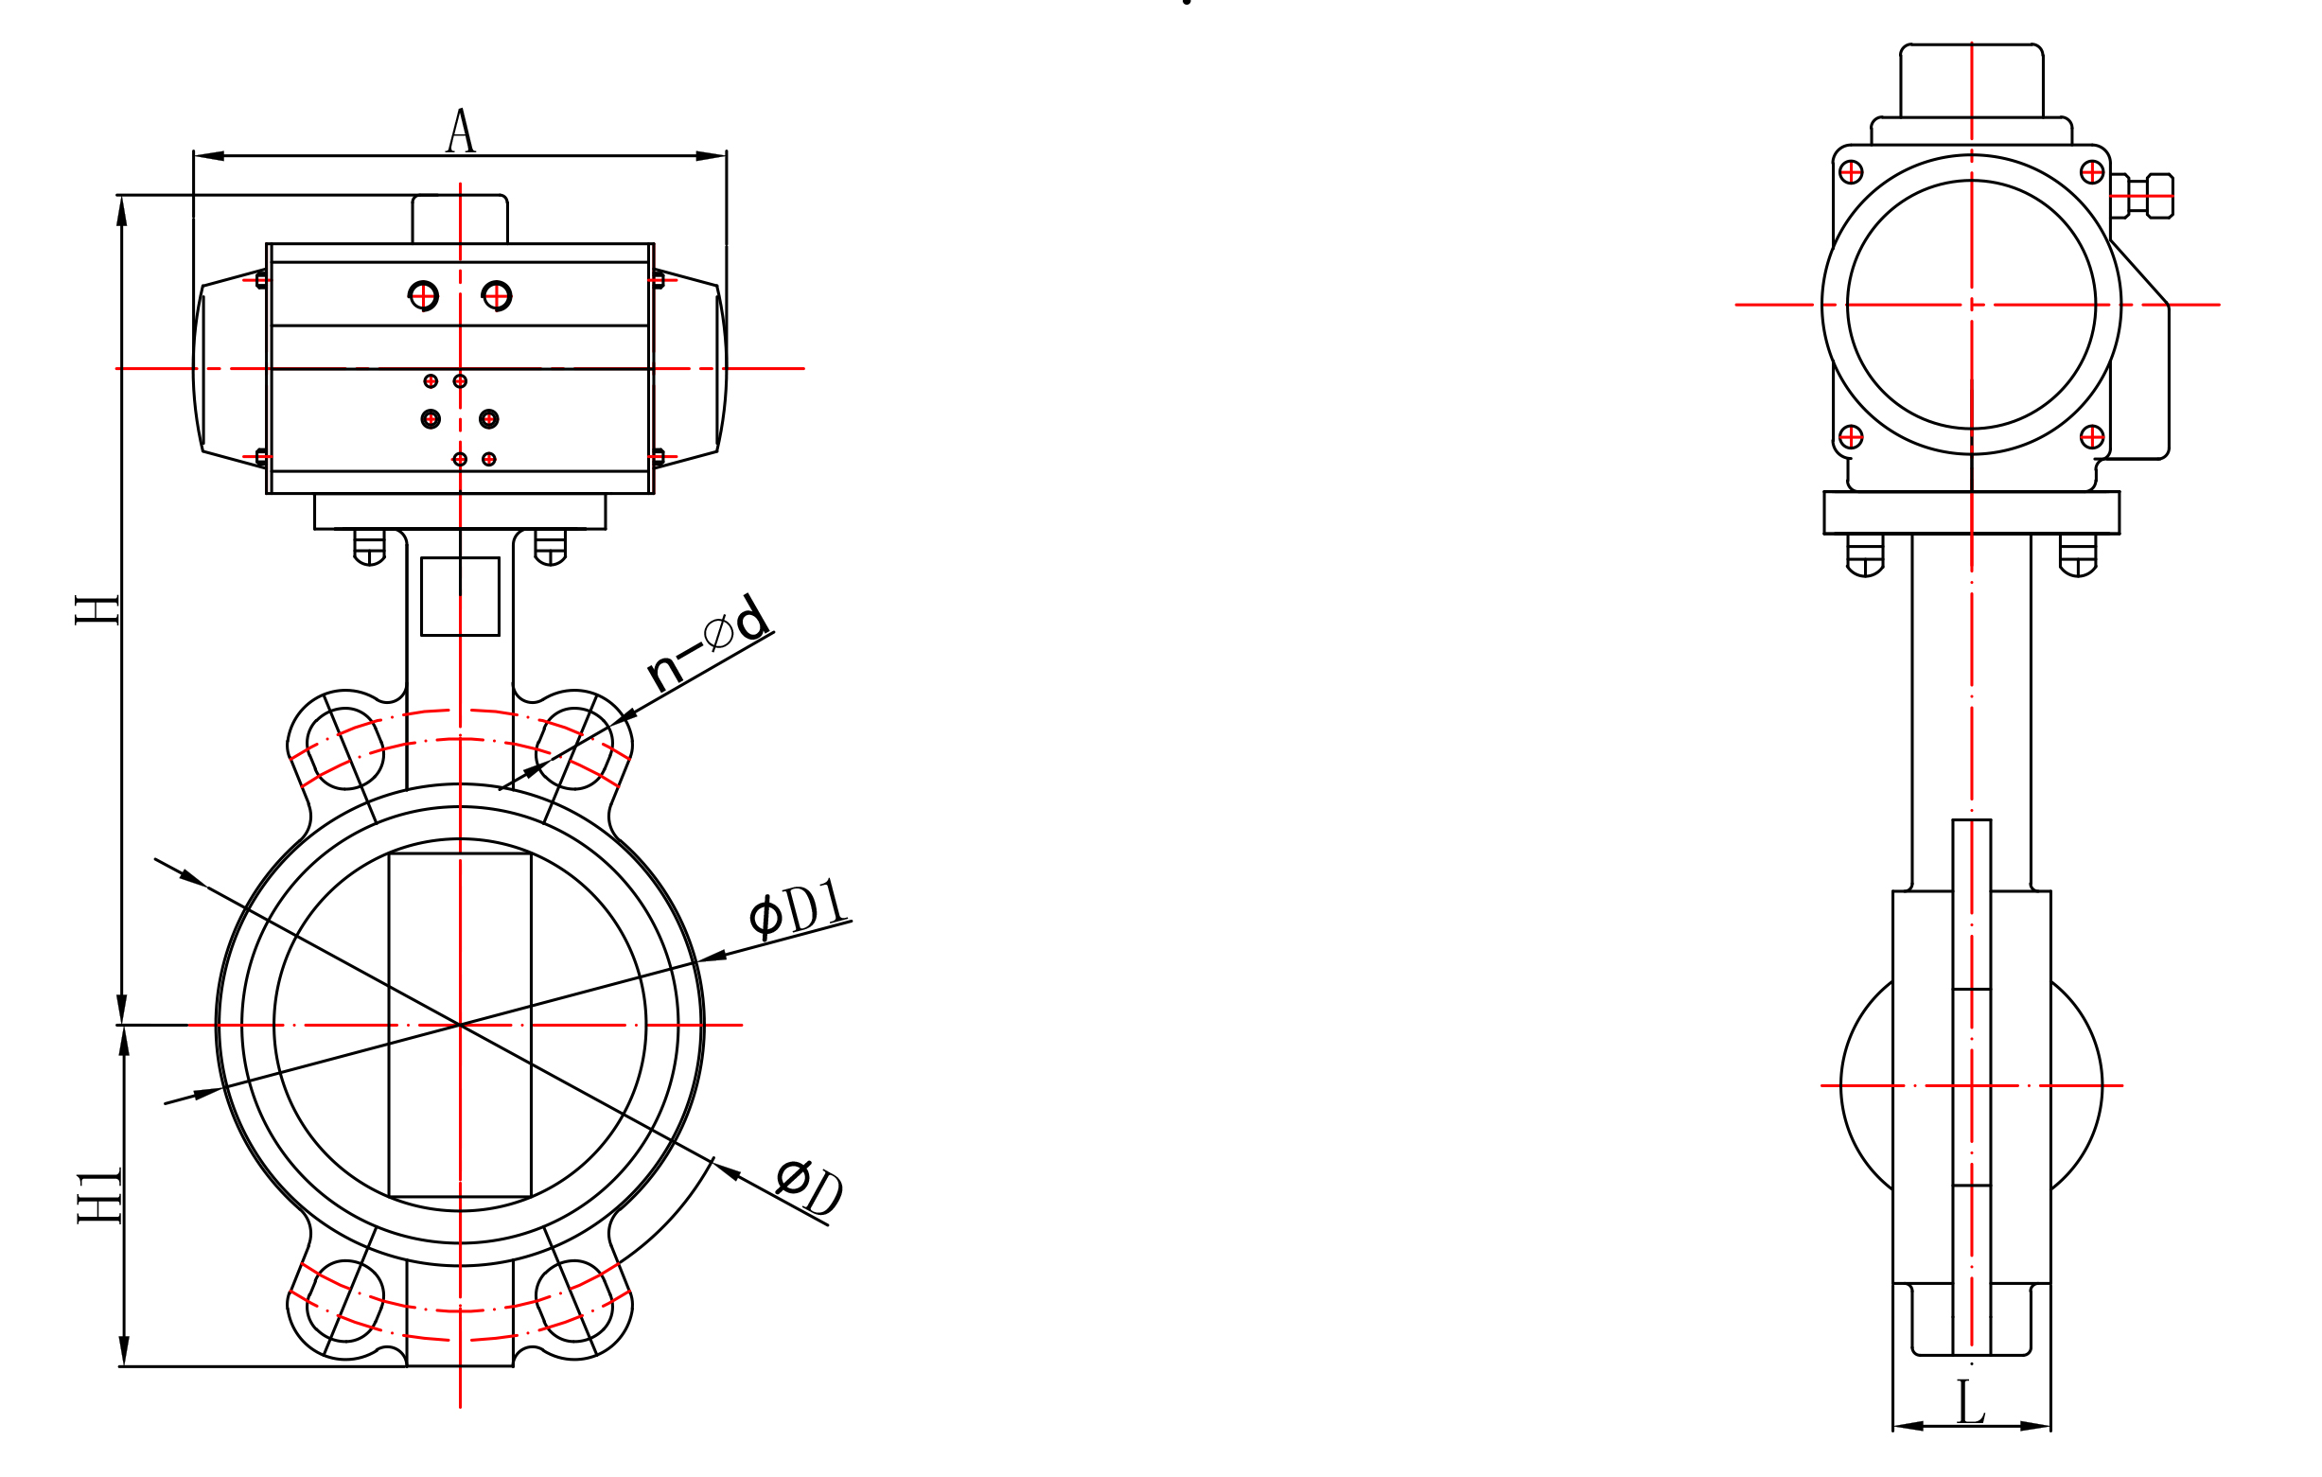
规格 | 连接尺寸
规格 | A | H | H1 | Φ D |  | Φ D1 | n--Φ d |  | L
 |  |  |  | PN10 | PN16 | Φ D1 | PN10 | PN16 | L
DN50 | 168 | 131 | 70 | 125 | 125 | 97 | 4--20 | 4--20 | 42
DN65 | 219 | 148 | 72 | 145 | 145 | 112 | 4--20 | 4--20 | 45
DN80 | 249 | 155 | 90 | 160 | 160 | 127 | 4--20 | 4--20 | 45
DN100 | 274 | 171 | 108 | 180 | 180 | 160 | 4--20 | 4--20 | 52
DN125 | 274 | 193 | 120 | 210 | 210 | 188 | 4--20 | 4--20 | 55
DN150 | 355 | 210 | 134 | 240 | 240 | 216 | 4--23 | 4--23 | 56
DN200 | 417 | 246 | 166 | 295 | 295 | 268 | 4--23 | 4--23 | 61
DN250 | 452 | 282 | 206 | 350 | 355 | 330 | 4--23 | 4--26 | 66
DN300 | 585 | 311 | 234 | 400 | 410 | 384 | 4--23 | 4--26 | 77
DN350 | 685 | 345 | 265 | 460 | 470 | 422 | 4--23 | 4--26 | 77
DN400 | 743 | 377 | 297 | 515 | 525 | 473 | 4--26 | 4--30 | 86
DN450 | 857 | 412 | 331 | 565 | 585 | 526 | 4--26 | 4--30 | 104
DN500 | 935 | 440 | 361 | 620 | 650 | 577 | 4--26 | 4--33 | 130

